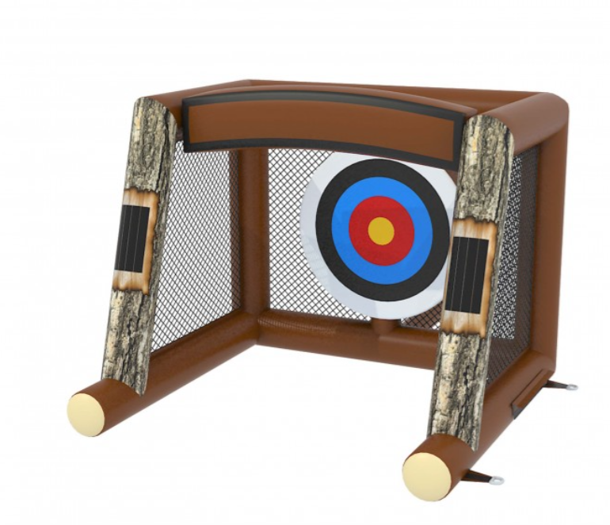
Technische fische
Bijlwerpen

Specificaties
Afmetingen opgeblazen | L3,3 x B3,0 x H2,6m
Gewicht | 33,5Kg
Blower | 1 x 1.5 HP
